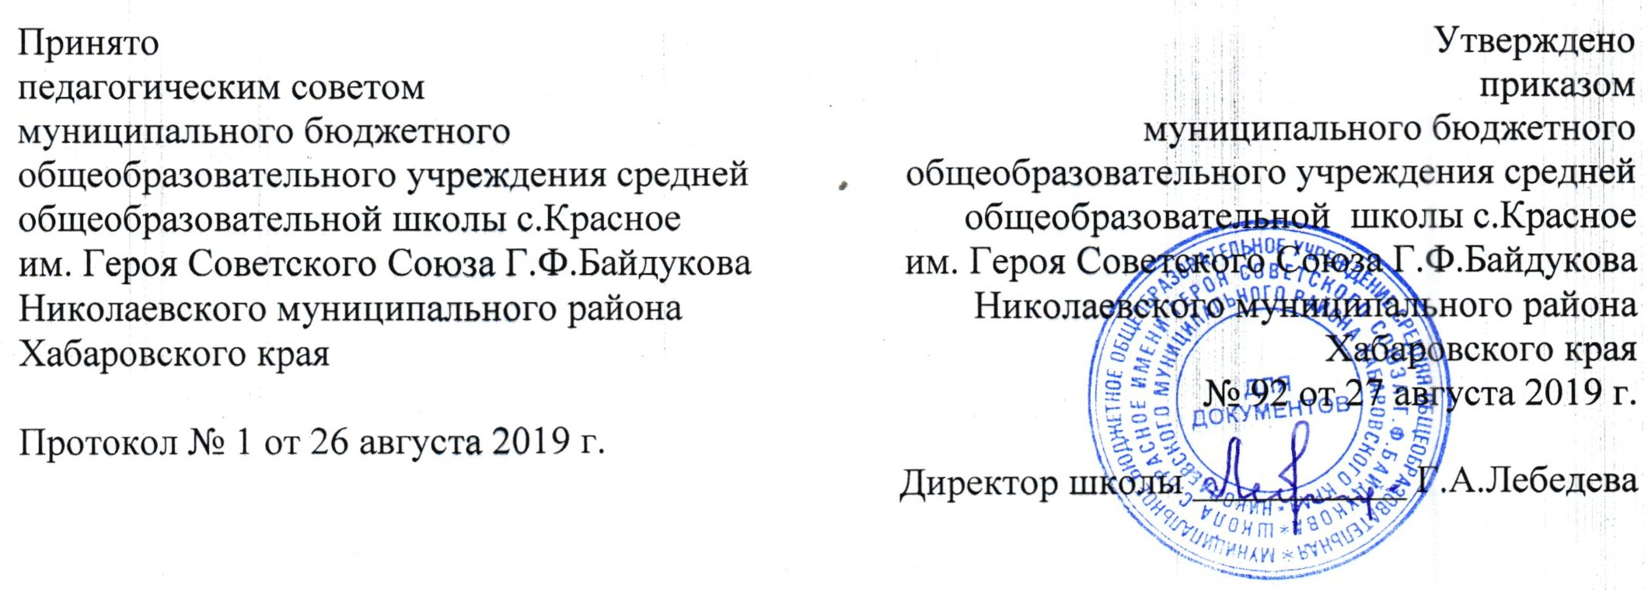

Положение об информационной открытости
муниципального бюджетного общеобразовательного учреждения средняя общеобразовательная школа с.Красное им. Героя Советского Союза Г.Ф.Байдукова Николаевского муниципального района Хабаровского края

1. Общие положения
1.1. Муниципальное бюджетное общеобразовательное учреждение средняя общеобразовательная школа с.Красное им. Героя Советского Союза Г.Ф.Байдукова (далее - школа) обеспечивает открытость и доступность информации о своей деятельности в соответствии с законодательством РФ.
1.2. Настоящее положение разработано с учетом требований Федерального закона от 29.12.2012 № 273-ФЗ "Об образовании в Российской Федерации", Федерального закона от 12.01.1996 № 7-ФЗ "О некоммерческих организациях", постановления Правительства РФ от 10.07.2013 № 582 «Об утверждении правил размещения на официальном сайте образовательной организации в информационно-телекоммуникационной сети "Интернет" и обновления информации об образовательной организации», приказа Минобрнауки России от 22.01.2014 № 32 "Об утверждении порядка приема на обучение по образовательным программам начального общего, основного общего и среднего общего образования", приказа Минфина России от 21.07.2011 № 86н "Об утверждении порядка предоставления информации государственным (муниципальным) учреждением, ее размещения на официальном сайте в сети Интернет и ведения указанного сайта".
1.3. Настоящее Положение определяет:
– перечень раскрываемой школой информации;
– способы и сроки обеспечения школы открытости и доступности информации;
– ответственность ОУ.
2. Перечень информации, способы и сроки обеспечения ее открытости и доступности
2.1. Школа обеспечивает открытость и доступность информации путем ее размещения:
– на информационных стендах школы;
– на официальном сайте школы;
– на сайте www.bus.gov.ru;
– в средствах массовой информации (в т. ч. электронных).
2.2. Перечень обязательных к раскрытию сведений о деятельности школы:
– дата создания школы;
– информация об учредителе, месте нахождения, режиме, графике работы, контактных телефонах и адресах электронной почты;
– информация о структуре и органах управления школы;
– информация о реализуемых образовательных программах;
– информация о численности обучающихся по реализуемым образовательным программам за счет бюджетных ассигнований федерального бюджета, бюджетов субъектов РФ, местных бюджетов и по договорам об образовании за счет средств физических и (или) юридических лиц;
– информация о языках образования;
– информация о федеральных государственных образовательных стандартах;
– информация о руководителе школы, его заместителях;
– информация о персональном составе педагогических работников с указанием уровня образования, квалификации и опыта работы;
– информация о материально-техническом обеспечении образовательной деятельности (в т. ч. наличии оборудованных учебных кабинетов, объектов для проведения практических занятий, библиотек, объектов спорта, средств обучения и воспитания, условиях питания и охраны здоровья обучающихся, доступе к информационным системам и информационно-телекоммуникационным сетям, электронных образовательных ресурсах;
– информация о количестве вакантных мест для приема (перевода) по каждой образовательной программе (на места, финансируемые за счет бюджетных ассигнований федерального бюджета, бюджетов субъектов РФ, местных бюджетов, по договорам об образовании за счет средств физических и (или) юридических лиц), в т. ч. о наличии свободных мест для приема детей, не проживающих на закрепленной территории не позднее 1 июля;
– информация об объеме образовательной деятельности, финансовое обеспечение которой осуществляется за счет бюджетных ассигнований федерального бюджета, бюджетов субъектов РФ, местных бюджетов, по договорам об образовании за счет средств физических и (или) юридических лиц;
– информация о поступлении финансовых и материальных средств и об их расходовании по итогам финансового года;
2.3. Обязательны к открытости и доступности копии следующих документов :
– устав;
– лицензия на осуществление образовательной деятельности (с приложениями);
– план финансово-хозяйственной деятельности, утвержденный в установленном законодательством порядке;
– локальные нормативные акты, в т. ч. правила внутреннего распорядка воспитанников, правила внутреннего трудового распорядка, коллективный договор;
– отчет о результатах самообследования;
– документ о порядке оказания платных образовательных услуг, в т. ч. образец договора об оказании платных образовательных услуг, документ об утверждении стоимости обучения по каждой образовательной программе;
– предписания органов, осуществляющих государственный контроль (надзор) в сфере образования, отчеты об исполнении таких предписаний;
– публичный доклад;
– примерная форма заявления о приеме;
– распорядительный акт органа местного самоуправления муниципального района о закреплении образовательных организаций за конкретными территориями;
– распорядительный акт о приеме (приказ) (в трехдневный срок после издания размещается на информационном стенде и на официальном сайте в сети Интернет);
–уведомление о прекращении деятельности;
2.4. Школа обеспечивает открытость и доступность документов, определенных п. 2.3, путем предоставления через официальный сайт www.bus.gov.ru электронных копий следующих документов:
– решение учредителя о создании школы;
– учредительные документы;
– свидетельство о государственной регистрации;
– решения учредителя о назначении руководителя;
– муниципальное задание на оказание услуг (выполнение работ);
– план финансово-хозяйственной деятельности;
– годовая бухгалтерская отчетность учреждения;
– отчет о результатах деятельности и об использовании закрепленного за ним муниципального имущества;
– сведения о проведенных в отношении учреждения контрольных мероприятиях и их результатах.
2.5. Требования к информации, размещаемой на официальном сайте, ее структура, порядок размещения и сроки обновления определяются локальным актом (положением об официальном сайте).
2.6. Учреждение обеспечивает открытость следующих персональных данных:
а) о руководителе школы, его заместителях, в т. ч.:
– фамилия, имя, отчество (при наличии) руководителя, его заместителей;
– должность руководителя, его заместителей;
– контактные телефоны;
– адрес электронной почты;
б) о персональном составе педагогических работников с указанием уровня образования, квалификации и опыта работы, в т. ч.:
– фамилия, имя, отчество (при наличии) работника;
– занимаемая должность (должности);
– ученая степень (при наличии);
– ученое звание (при наличии);
– наименование направления подготовки и (или) специальности;
– данные о повышении квалификации и (или) профессиональной переподготовке;
– общий стаж работы;
– стаж работы по специальности;
– иная информация о работниках, на размещение которой имеется их письменное согласие (в том числе – на размещение фотографий).
2.7. Учреждение обязано по письменному требованию работника внести изменения в размещенную о нем информацию при условии предоставления подтверждающих документов.
3. Ответственность школы
3.1. Осуществляет раскрытие информации (в т. ч. персональных данных) в соответствии с требованиями законодательства РФ.
3.2. Обеспечивает обработку и хранение информации о своих работниках, а также иных субъектах персональных данных способами, обеспечивающими максимальную защищенность такой информации от неправомерного использования в соответствии с требованиями Федерального закона от 27.07.2006 № 152-ФЗ "О персональных данных", положением об обработке персональных данных.
3.3. Несет ответственность в порядке и на условиях, устанавливаемых законодательством РФ, за возможный ущерб, причиненный в результате неправомерного использования информации третьими лицами.

